新 书 推 荐

中文书名：《历史上的二氧化碳：从自然物质到气候变化罪魁祸首》
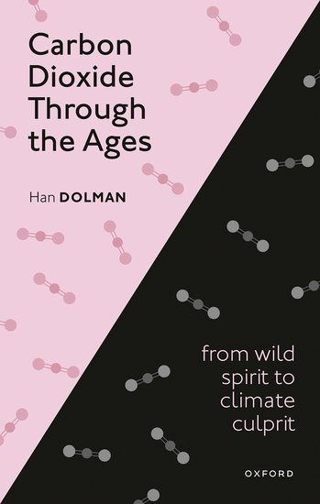
英文书名：Carbon Dioxide through the Ages: From wild spirit to climate culprit
作 者：Han Dolman
出 版 社：Oxford University Press
代理公司：ANA/Leah
出版时间：2023年3月
代理地区：中国大陆、台湾
页 数：352页
审读资料：电子稿
类 型：科普/大众社科

内容简介：

·详细阐述历史和当前的认识
·包括物理科学和气候谈判的历史
·广泛的文献参考和注释
·历史章节中的时间线
·每章开头的外行摘要

由于二氧化碳在地球气候中的作用，已成为本世纪的“决定性分子”之一。本书追溯了人类对二氧化碳感知的发展历程。

本书在每章的开头都有通俗易懂的摘要和大量的文献参考与注释，带领读者了解我们对这种气体的理解历史，从17世纪中叶早期发现它是一种单独的气体，到19世纪末和20世纪认识到它的辐射特性和对气候的影响。

本书描述了过去50年来世界在控制二氧化碳上升方面的缓慢努力，最后为巴黎气候协定和随后的谈判奠定了基础。世界必须快速减少二氧化碳排放，本书探讨了实现这一目标的各种选择。

韩·多尔曼（Han Dolman）是一位气候科学家，也是荷兰皇家NIOZ海洋研究所的主任，也是阿姆斯特丹自由大学地球科学系的教授。多年来，他的工作一直围绕全球碳循环及其与气候的关系展开。在他的职业生涯中，他参与了多个国际研究项目，如全球气候观测系统。

作者简介：

韩·多尔曼（Han Dolman）是一位气候科学家，也是荷兰皇家NIOZ海洋研究所的主任，也是阿姆斯特丹自由大学地球科学系的教授。多年来，他的工作一直围绕全球碳循环及其与气候的关系展开。在他的职业生涯中，他参与了多个国际研究项目，如全球气候观测系统。他是《生物地球化学循环与气候》（Biogeochemical Cycles and Climate）（OUP 2019）一书的作者。

媒体评价：

“一本内容丰富、重要、及时且可读性很强的书。”
——查尔斯作家（Karel Schrijver），《一百亿个地球之一》（OUP 2018）的作者

“这是一项有价值的努力，它提供了社会上正在进行的辩论所需的信息，由专家以一种非专业人士也能理解的方式撰写。”
——比约恩·温克勒（Bjoern Winkler），法兰克福大学

“这本书在普通科学书籍中具有很好的主题，而且非常及时。”
——尼古拉·艾莉森（Nicola Alison），圣安德鲁斯大学

全书目录：

前言
1：二氧化碳：从“自然物质”到“气候变化的罪魁祸首”
2：二氧化碳在大气中有什么作用？
3：二氧化碳分子的发现
4：二氧化碳与地球上的岩石
5：二氧化碳与地球上的植被
6：地质路径中的二氧化碳
7：二氧化碳与冰盖的起伏
8：人类、火、化石燃料和人为二氧化碳的增加
9：测定大气和海洋中的二氧化碳含量
10：气候变化、模型与允许的碳预算
11：世界慢慢行动起来
12：通向未来的坎坷之路
参考书目

感谢您的阅读！
请将反馈信息发至：版权负责人
Email：Rights@nurnberg.com.cn
安德鲁·纳伯格联合国际有限公司北京代表处
北京市海淀区中关村大街甲59号中国人民大学文化大厦1705室, 邮编：100872
电话：010-82504106, 传真：010-82504200
公司网址：http://www.nurnberg.com.cn
书目下载：http://www.nurnberg.com.cn/booklist_zh/list.aspx
书讯浏览：http://www.nurnberg.com.cn/book/book.aspx
视频推荐：http://www.nurnberg.com.cn/video/video.aspx
豆瓣小站：http://site.douban.com/110577/
新浪微博：安德鲁纳伯格公司的微博_微博 (weibo.com)
微信订阅号：ANABJ2002


